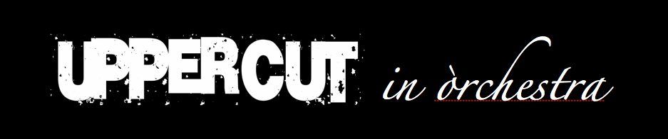

Uppercut in Orchestra - Rock Sinphony Show - Spettacolo unico in Europa !

Mettete sullo stesso palco 4 musicisti rock e 3 maestri di musica classica e avrete l’affascinante versione “IN ÒRCHESTRA” del repertorio Rock 90 /2000 degli UPPERCUT! . Un vero viaggio tra i brani più famosi di quel genere musicale eterno ed indimenticabile ; un pezzo di storia della musica rivisitata , riarrangiata ed esaltata dalla presenza di un terzetto d’archi composto da 2 violini, viola e violoncello. Nothing Else Matters, November Rain, Walk, Toxicity, Comfortably Numb sono alcuni dei brani che acquisteranno nuove sonorità e potenza grazie all'unione di due mondi sulla carta lontani ma che sul palco sanno trovare l'intesa perfetta. Uno spettacolo intriso di sudore ed energia che sa essere allo stesso tempo assolutamente raffinato.. Pensate non sia possibile? Vi sbagliate !!! # Questo è Uppercut in Orchestra !!!

INFO PER ORGANIZZAZIONE CONCERTI E BOOKING :

SAMARATI ROBERTO
STAR'S GARDEN MANAGEMENT
Tel. 338 4020320 – 349 1525872
www.starsgarden.it
info@starsgarden.it

